

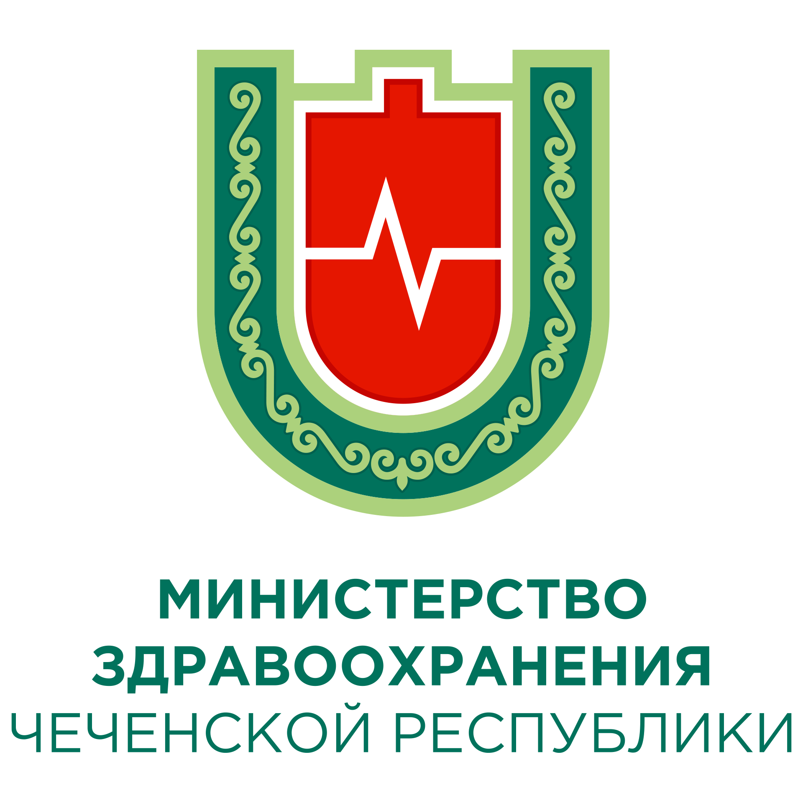

Рациональное питание обеспечивает рост, нормальное развитие и жизнедеятельность человека, способствует улучшению здоровья и профилактике заболеваний
РЕСПУБЛИКАНСКИЙ ЦЕНТР ОБЩЕСТВЕННОГО ЗДОРОВЬЯ и МЕДИЦИНСКОЙ
ПРОФИЛАКТИКИ МЗ ЧР

Контролируйте свою потребность в основных питательных веществах (белки, жиры, углеводы)
ПОЛНОЦЕННОЕ ПИТАНИЕ ПО СОДЕРЖАНИЮ ПИЩЕВЫХ ВЕЩЕСТВ
